Журналист – әмбебеп маман екендігін ескерсек, оның фото тілші қызметін де атқара алатындығына шек келтірмейміз. Себебі, СУРЕТ – журналистің қосымша қаруы, серігі, қызметінің нәтижесі, конвергенттілігінің айқындамасы, жеке архиві, ақылшысы тіпті дәлелі мен дәйегі.
Журналист өзінің күнделікті қызметін атқару барысында тарихтың хроникасын жасайды, өткен күннен болашаққа дерек қалдырады, ақпарат таратып, қоғамдық пікір туғызады.

Тарихи фотосуреттердің негізгі құндылығы – уақыт ырғағын бағалап, өткеннен өнеге, тарихи бұрқасындардан сабақ алу, қателіктерден қорытынды шығаруда болатын. Осы негізгі түйіннің басты қайнары журналистика әлемі арқылы мол мүмкіндіктерге ие болды. Үздіксіз, адам ширегіне бойлап болмайтын ақпарат ағымының ішінде адамзат тарихи фотосуреттердегі ақпарат арқылы өзін таныды, жалқы ғұмыр кешіп, жалпы қоғамдық игіліктерді құнттаудың негізгі тәлімін игерді. Тарихи фотосуреттер бейнелеген портреттер, қозғалыстар, дәуір үні – аудиторияға ақпарат беруде мол мүмкіндіктер мен алуантүрлі ақпарат бағыттарын сыйлады. Күнделікті репортаждар, корреспонденция фотография көмегімен жанданып, «бүгінгі күн – ертеңгі тарих» екендігін айғақтады.
Танымал фотографтардың туындыларынан, фотогалереясынан уақыттың хроникасы, тарихтың бір-бір кезеңдері аңдалды. Біздің өмірімізді дәл суреттеп, мәнді де мағыналы ететін, оны қалыпқа салып сипаттауда зор септігін тигізген жетістіктердің негізгі іргетасын фотография қалады. Ал фотожурналистика миссиясы өзге де фотографиялық өнер бағдарларына қарағанда күнделікті жүріп жататын, біз көбіне байқай бермейтін шындықты көбірек сипаттаудан тұрады.
Фотоөнер қазіргі уақытта бейнелеу өнерінің маңызды бір түрі саналады, қазіргі заманғы бұқаралық мәдениетте басты орынға ие. Фотоөнермен кез келген талапкер шұғылдана алады. Оның ең негізгі қиындығы – қас-қағым сәтті ұстап қалу, фотосурет арқылы оқиға мен уақытты сөйлету.
Өткен ХХ ғасырда кинематографияның пайда болуы, кадрлық жиіліктегі фотолардың топтамасына жанбітіруден туындады. Фотоөнер ғылыми тілде пластикалық өнер деп те аталады. Пластиктен жасалған өнер – өнер түрлерін біріктіретін ұғым, олардың туындылары кеңістікте бар, уақыт бойынша өзгермей және дамымай, нақты бір аралықты сипаттайды. Онда қимыл мен бейнелер қозғалысы болмайды, тек сұлба ақпарат беруші басты детальға айналады. Сурет бейнелеу өнеріндегі пластикалық өнерге жатады, журналистикада кадрлық ақпаратты берудің функциясын жүзеге асырады.
Бүгінгі күні әрбір адам өздерімен бірге ұялы телефон, гаджет, планшет алып, композиция принциптері туралы, көркем бейнені жасау заңдары туралы білімдерінің жоқтығына қарамастан, өз әлемнің суретін, шындыққа өз көзқарасын, ал көбінесе - өзінің виртуалды шынайылығын жасай алады. Алайда қызығушылықтан туған бұл туындылардың ішінде тарихи фотоға айналатын деректер некен-саяқ. Олардың табиғатына күнделікті қозғалыстан, тіршілік кешудің өзіндік формасынан ақпарат беру сипаты басым.
1932 жылы Венгр ойшылы, дизайнер және көркем білім беру саласындағы беделді педагог Л. Мохой-Надь фотографияны «біздің дәуіріміздің объективті нысаны» деп атады. Мохой-Надь фотосуретті білуді - жазу білімімен қатар қояды, сонымен бірге аппеляциялық емес қорытынды жасай отырып, болашақта оқи және жаза алмайтын адам ғана емес, сонымен қатар суретке түсіре алмайтын адамның өзі сауатсыз деп саналатындығын айтады. Бұл тұжырымнан, фотосуреттің өміршеңдігін және уақыт пен кеңістіктегі тұрақсыздықтан орнықтылықты іздеп тауып, оны аудиторияға жеткізе білетін қасиетін ерекше айта кеткен жөн. Қандай да бір фотосуреттің пайда болуындағы толғақты мәселелері әртекті. Кейбір фотосуреттер арнайы уақыт аралығындағы дайындықтан туады, кейбір туындылар қайшылық пен қарбаласта дүниеге келеді. ол олардың көптеген уақыт өте келе айрықша маңызға ие болуын қоғамның бағыт-бағдары мен саясат, ізденістер мен әлеуметтік топтың қызығушылығы шешеді. Мысалы, қоғамдағы идеал тұлғаның сипаттаған фотосын барша әлеумет назарда ұстайды, архивтерден тауып алып, сөз етеді, талқылайды. Осылайша, фототуынды тарихи реңге бояла түседі. Сан түрлі фотосуреттер арасында оның тарихқа тиек болуына ықпал жасайтын факторлар өте көп. Олардың маңыздыларына:
- фотосуреттің сапасы;
- автордың шеберлігі;
- уақыт пен кеңістік жағынан маңыздылығы;
- фото бедеріндегі бейнесипат;
- фотоның жалпыадамзаттық құндылықтарға деген арақатынасының жоғары болуы;
- тәлім-тәрбиелік мәні;
- ақпараттық сипатта болса, көтерген проблемасының маңыздылығы сынды себептер жатады.

Қазіргі заманғы фотосуреттің ең маңызды қос функциясы бар. Оларға әлеуметтік және қосалқы функциялар жатады.
Әлеуметтік қызмет. БАҚ-та, әлеуметтік желілерде жарияланатын суреттер қоғамның қандай да бір проблемаларына назар аударудың құралы болып табылады.
Фотографияның қосалқы функциясы «дагерротип» пайда болған сәттен бастап суретшілер жарық түсіруді арқасында кескіндеме және графикалық жұмыстардың эскизімен жұмысты ауыстырғанда басталды. Қазір уақыт болмаса немесе қарындашпен немесе бояумен жұмыс істегісі келмесе, артықшылық техникалық құралдарға: фотокамераға және түсірудің автоматты режиміне беріледі. Фотосуреттің көмекші функциясы сондай-ақ білім беру (оқу, ғылыми) мақсаттарында фотосуретті пайдалануға байланысты туындаған.
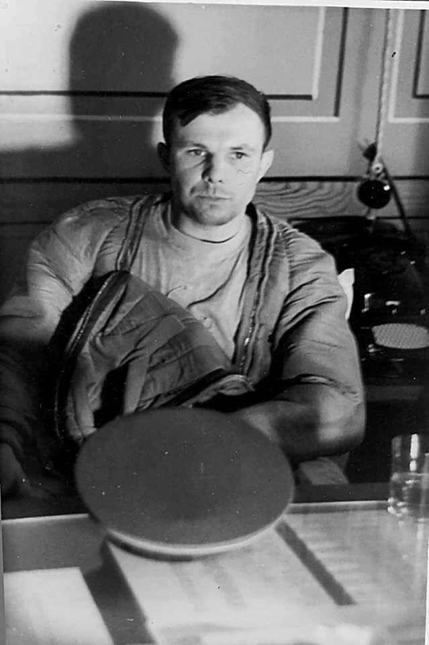
1.3-сурет. Жерге қонған Ю. Гагарин
Фотосуреттің анықтамасында: Бұл Юрий Гагариннің жерге қонған сәтінен кейінгі фотосуреті. Мұнда ғарышкердің жүзінен атақты «Гагариндік» күлкі байқалмайды. Қайта керісінше, ақыр соңында не болғанын және қандай ғажайыпта аман қалғанын түсінген адамның бейнесін көреміз... деген анықтама жазылған. Тарихи фотосурет ғарыш әлемін игерудегі адамзаттық ерліктің жарқын үлгісі мен пенделік үрейді суреттейді. Тұңғыш ғарышкер де адам. Оның да бойын үрей мен қорқыныш, өмір мен өлім арасындағы баланысқа құрылған алаңдаушылық сезімі билейді. Фотосуреттің бедерінен осыны байқауға болады. Сонымен қатар бұқаралық ақпарат құралдарында кеңінен тараған атақты Эйнштейннің портреттік фотосуреті атақты тұлғаның мінезінен, кез келген жағдайда позитивтік ұстанымды қолдайтындығынан хабар береді. Бұл Эйнштейннің атақты фотосуреті 1951 жылы физиканың туған күнінде жасалды. Эйнштейн оны жетекші ғылыми-танымал Говард Смитке сыйға тартты, ал карточканың артқы жағында былай деп жазылған: «Сізге бұл қимыл ұнайды, себебі ол бүкіл адамзатқа арналған». Негізінен алғанда, тарихи фотосуреттер қоғам, мемлекет, адамзат үшін маңызды күнде туады. Оның бейнелік сипаты қаншалықты табысты шығуы фотографтың шығармашылық шеберлігіне тікелей байланысты.
Фотосуреттердің техникалық жарақтануы мен фотографтың шығармашылық шеберлігі – тарихи фотосуреттердің пайда болу үрдісін жүзеге асыратын негізгі принциптер.
Ақпарат таратудың түрлі тәсілдері жылдам технологиялардың көмегімен түрленіп, аудиторияның сұранысына қарай қызмет ете бастады. Негізінен алғанда, журналистика тек шығармашылық қана емес, саясат пен мәдениет алаңы, өнер биігі. Оның жетекші салалары көз алдыңа бейне мен ақпаратты қатар әкеліп, соған сені иландырады, мәтін арқылы ақпарат береді, мультимедиалық құралдар көмегімен жаңалықты ерекше формада ұсынады.
Журналистикадағы ақпарат таратудың тақырыбы мен нысаны, объектісі өте кең. Ондағы публицистика жанрларының табиғаты аса бай. Телевизияда негізгі бейнелеу – мәнерлі сөз, мақам, техникалық құралдар, жанды кейіпкер сөзі, диалог (қарым-қатынас), монолог болуы мүмкін. Ал радиодағы ақпарат дыбыс пен радиопублицистиканың қатынасында тарайды.
Фотожурналистика ақпарат дәйегін бейнені сөйлету фоторепортажды көрсету арқылы көпшілікке жеткізеді. Әлеуметтік жүйедегі коммуникативтік (өзара қарым-қатынас) процесс жоғарыда аталған ұғымдар көмегімен жүзеге асады. Соның ішінде, бейнесурет фотосурет – фоторепортаждың негізгі ажары. Фотографиядағы журналист пен оқиға, кейіпкер арасындағы қарым-қатынастың мәндік белгілері репортаж жанрынан айқын аңдалады. Кейіпкерлер өмір сүру бағытында күнделікті көптеген күтпеген оқиғаларға ұшырасады, даулы мәселелерге араласып, мәдени шараларға қатынасады. Осылайша, өмір сүру арқылы оқиға мен жаңалықтың басты кейіпкерін сомдайды. Аудитория өзінің назарын аударып, қызығушылығын оятқан ақпараттың болмыс-бітімін фоторепортаж арқылы қабылдайды, шынайылығы мен жандылығын сезінеді. Фотографиядағы ақпараттық суреттер тек жаттанды, көзге жауыр болған формалардан тұрмауы тиіс. Сондықтан авторлар оны өзгеше етіп беруге тырысады. Оқиға алаңындағы көзден жылдам сусып шығып кететін сәттерді объективі арқылы ұстап қалуға тырысады. Қазіргі фотографияның заманауи трендтері өзгеріске ұшырап, реформалану үрдісінде шыңдалуда. Фотоақпараттық өзі шебер ұсынылса, қоғамдық пікір туғызуға септесе алады. Журналист кез келген тұлғамен жолығып, оның айтқанын жеткізу барысында фотографияны көмекші құрал деңгейінен ақпарат беру формасына дейін көтере алады. Аталған осы жиынтықтардың барлығы журналистиканың өміршең, нақты ақпаратты сипаттаудағы жетекші саласы фотожурналистика қызметінде нақты білінеді.
ақпарат жеткізуші құралдың қай-қайсысын алсақ та түрлі-түсті фотосыз елестету мүмкін емес. Ғаламтордың дамуы фотожурналистиканың дамуына үлкен ықпал етті.
Фотожурналистика – фотосуретті негізгі ойды білдіру құралы ретінде қолданатын журналистиканың ерекше түрі.
Фотожурналистика фотосуреттің басқа жанрларынан келесі қасиеттерімен ерекшеленеді: уақыт – түсірілімдер оқиғаның даму контектісінде хронологиялық мәнге ие. Объективтілік – журналистің оқиғаны бүкпесіз, шынайы түсіруі шарт. ақпараттық – түсірілімдер мәтінмен қоса алғанда белгілі бір ақпарат беріп, оқырманға оқиға барысы туралы түсінік береді.
Адамзат фотосуретке үйренгені соншалық фотосуретсіз бұқаралық ақпарат құралын елестете алмайды. Фотосуреттер – өмірдің айнасы, ел мен жер тарихының куәгері. Адам өмірін мәнді мағыналы жасайтын нәрсе – фотография, ал сол фотографияның маңызды бағыты суретті журналистика қоғаммен бірге жаңарып, технологиямен бірге жаңғырып келеді.
Фотожурналистика – журналистиканың ерекше түрі. Ол қоғамның ақпараттық өмірінің айнасын суреттейді. Ол ақпаратты суретке түсіріп қана қоймай, онда болып жатқан іс –әрекеттер жөнінде аудиторияда ой тастайды, қоғамға жол сілтейді, бағыт-бағдар алуына көмек береді. Осылайша уақыт ағымында фотожурналистика маңызды рөл атқарып, жұртшылықта әлеуметтік белсенділік туғызып, дамудың жаңа жолдарын жариялап отырады. Сондай-ақ фотожурналистика – көзқарас пен пікірді сурет арқылы білдіру. Дұрыс түсірілген сурет мәтіннен гөрі бәрін нақтылап айқындап, түсінікті қылып жеткізіп береді. Себебі фотожурналистика – сөйлеп тұратын жанр. Фотожурналистика қызметімен әрбір атқан таң мен батқан күн арасындағы адамзат қозғалысының бейнесі сомдалады, шетсіз де шексіз тарих жасалады.
Қазір қаншама тарихы бар фотожурналистика қоғамдық маңызға ие болу үстінде. Журналист – әмбебеп маман екендігін ескерсек, оның фото тілші қызметін де атқара алатындығына шек келтірмейміз. Себебі, СУРЕТ – журналистің қосымша қаруы, серігі, қызметінің нәтижесі, конвергенттілігінің айқындамасы, жеке архиві, ақылшысы тіпті дәлелі мен дәйегі. Бұл сөздер журналистика саласындағы фотографияның маңыздылығы, қажеттілігін білдіреді. Түсірілген суреттер адам өміріндегі қас – қағым сәттерді еске салып, журналистің сезім түйсігі, талғамын, шеберлігін айқын көрсетеді. Суретке қарап журналистің қаншалықты білімді екенін, даналығы мен даралығын байқауға болады. Журналист өзінің күнделікті қызметін атқару барысында тарихтың хроникасын жасайды, өткен күннен болашаққа дерек қалдырады, ақпарат таратып, қоғамдық пікір туғызады. Маман қызметінің жемісі – фотосуреттер маңыздылығы жағынан жоғары болса, тарихтың қатпарын сызады, дәуір мен қоғамның бейнесін сипаттайды.
Тарихи фотосуреттер өзінің бойындағы ақпараттық мәнін, дәйектілігін жоғалтпағандықтан ғасырлар мен дәуірлер арасында қалқып жүреді. «Бір ғана сурет он мың сөзді ауыстыра алады, егер ол он сөзбен жарияланса ғана» ,- дейді Эдварл Стейхен. Расыменде бүгінгі кез келген басылымдарда, газет-журнал, кітап болсын сурет өте көп орналасады. Неге? Себебі, жүз рет естігенше бір рет көрген жақсы емес пе? Көзге сенімді көрінген сурет кез келген жердің сәнін келтіреді және рөлі ерекше екені сөзсіз. Фотожурналист қас-қағым сәттерді жібермей, жылдам түсіріп алуға міндетті. Яғни, дәл уақытында бір нәрсенің ерекшелігін алуға оны көрсетуге міндетті. Фотожурналист үшін сурет ақпаратты хабарлайтын жедел, тиімді құндылық. Фотожурналист өзінің еңбегінде аса шеберлікті таныта білсе, мұны талант, яғни өнер деп айтуға болады.
Тарихтың ырғағын бұзбай сипаттауды қамтамасыз ететін «Фотожурналистика» терминін 29 жыл қатарынан Миссури Университетінде сабақ берген Клифф Эдом (1907-1991) енгізді деп есептеушілер көп. Ол өзінің қызмет еткен оқу орнында 1946 жылы алғашқы фотожурналистер тобын ұйымдастырған.
Тұңғыш фото тілші Роджер Фентон 1855 жылы ағылшын экспедициялық кешенімен Қырымға аттанып, бір жылдан кейін жүздеген суреттермен оралған. Сол кездің өзінде фотокамера шынайы өмірді, шынайы тіршілікті көрсетуге зор үлесін қосты. Роджер Фентонның Қырым соғысының фотосуреттері әскери фотожурналистиканың алғашқы мысалдарының бірі болып саналады. Фентон Әлемді өзгерткен 100 фотографтардың тізіміне енгізілді[20]. Фотограф әлемнің назарын Қырымға аудартты, фотосуреттердегі тарихи аспектілердің молдығы және идеялық мәнінің бекемдігі – фотожурналистикадағы тосын жаңылық болды.
Қазіргі визуалды коммуникация және сандық технологиялар дәуірінде фотосурет бейневербалды ақпараттық ағындарда ерекше орын алады. Бүгінгі БАҚ-тың кез келген түрін фоторепортажсыз, фотопортретсіз, фотоочеркасыз, фотомонтажсыз және т.б. ұсыну қиын. Ғалым А. Поповтың «Из истории фотографии», «Век фотографии. 1894-1994» және «Фотографияның танымал эстетикасы» еңбегін, В. Морозовтың «Шығармашылық фотосурет», М. Дмитриевтің «Репортажға арналған фотографияның бастауы», Н. И. Воронның «Фотожурналистиканың жанрлары», В. Михайловскийдің кітаптарында кезеңдер мен аспектілер көрсетілген.
Қазақтың талантты фотографы Шоқан Уәлихановты, ақын әрі қайраткер – Шәңгерей Бөкеевтерді де осы тізімнен көреміз.
Тарих пен фотожурналистиканың ортақ бір тұсы бар. Ол шындықты бейнелеу мен шынайылықты сөз ету. Шындық – фотосуреттегі ең басты қасиет. Бұл қасиетімен фотосурет қазіргі заманғы жаһандық мәдениетке әсер ете алады. Фотожурналистикада сөз фотохроника туралы болған кезде – оқиға туралы толық, хаттамалық ақпарат, фактіні тіркеу, оның көрсетілуінің шекті шынайылығы толық бағаланады. Фотопублицистикада фотограф шындық фактілерімен айналысады. Жалпы алғанда, қазіргі заманғы фотосурет барлық жағынан – идеялы және көркем, мағыналық және мәнерлі, әлеуметтік және эстетикалық бірлікте тұтасуы тиіс.
Фотожурналистика жанрларының кез келгені, фото, аудио, мәтін, видеоны қатар қолданатын конвергентті журналистиканың түрі де тарихи оқиғалардың дәнекері есебінде бұқаралық ақпарат құралдарының күнделікті моделін жасайды. Мерзімді баспасөздегі фотоайдарлардың халық көкейіне орнығып, ұзақ уақытқа көңілінде жүруі – шығармашылық ұжымға деген қалың көпшіліктің құрметін арттырады. Фотография тарихындағы сантүрлі ағымдар үнемі заман көшін бейнелеумен болды.
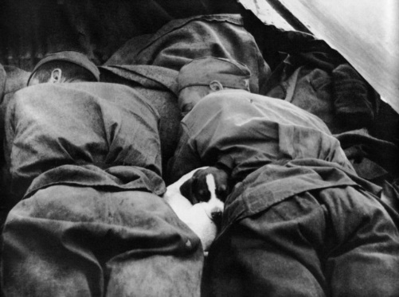 cурет. Екінші дүниежүзілік соғыс. Әскерлер... Сұрапыл соғыстан та, қасіреттен де фотография көзімен мейірім мен ізгілік көруге болады. Рейхстагқа ту тіккен батырды суретке түсірген Евгений Халдей болды.
Фотоақпарат – оқиға мен проблеманы, жалпы адамзаттыққа ортақ құндылықтарды, тарихи аспектерді, күнделікті қалыпты жайттарды т.с.с. құбылыстарды тап басып, кез келген уақытта аудиторияға визуалды форматта дерек пен дәйекті ұсынатын ақпараттың ерекше түрі.
Кез келген фотосурет тарихи ерекшеліктерге ие. Олардың барлығы уақыт өткен сайын маңызданып, оқиғаларды көз алдымызға әкеледі, бейнеге қатысты эстетикалық таным мен түсінік сыйлайды. Сондықтан фотосурет – адамзаттың ең ұлы өнертабыстарының бірі, тарихи фотосуреттердің лукизмінде(бейнесінде, кескінінде) адамдар мен оқиғалар туралы естеліктер сақталады. Тарихи фотосуреттер –зейін мен зердені дамытады, олар – өткен күн, қайтып келмес дәуреннің куәгері. Тарихи фотосуреттер – біздің ортақ тарихымызды танып білудің көзі.

Журналист Серікбол Хасан қазақ фотоөнерінің тарихы туралы былай дейді: «Қазақ даласына ХІХ ғасырдың ортасынан бастап көптеген фотографтар келген. Олар жай фотографтар ғана емес, саяхатшылар, зерттеушілер, этнографтар болды. Ішінара әскери адамдар, барлаушылар да қазақ даласын суретке түсіріп, иллюстрациясын бейнелеп тарихта қалдырды. Кей суреттер арнайы экспедициялардың нәтижесінде түсірілген. Мәселен, 1851 жылы жарыққа шыққан суретші А.Померанцевтің альбомын алайық. Бұл альбомның қазақ үшін құндылығы сонда, қазақтың біраз тұлғалары бейнеленген. Мұнда «Большой орды Султан Мамыр-хан Рустемов» деген сурет бар. Суреттегі Мамырхан сұлтан – Абылай ханның тікелей ұрпағы. Сол сияқты Самуил Дудин, Александр Мелков, К.В.Щенников, П.Кошаревтің суреттері арқылы байырғы қазақтардың тыныс-тіршілігінен, олардың этнографиясынан хабардар болдық. Генерал Кауфманның басшылығымен құрастырылған «Түркістан альбомында» да қазақ тарихына қатысты құнды суреттер бар».
Қазақ халқы үшін тарихи құнды Абай Құнанбайұлының 1896 жылы түсірілген суреті.

Сұрақтар
1.Фотожурналистика тарихы туралы не білесіз?
2. Фоторепортаж жанрының ерекшеліктері
3. Әйгілі фотожурналистердің туындыларын атаңыз.

Әдебиеттер
1. К.Престон-Мэфем «Фотографирование живой природы» Москва. «Мир» 1985.

2. Майкл Лэнгфорд «Теория и практика фотографии» Формат: chm 2004.

3. Митчел Эрл «Фотография» Москва. «Мир»1998.

4. Березин В.М «Фотожурналистика.Учебное пособие для Вузов» Издательство «РУДН»

